下图是公寓管理系统的功能结构图：
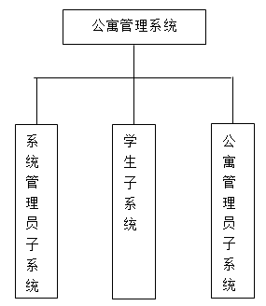
图2-1 系统功能分析图
根据系统的需求分析，公寓管理系统结构图如下：

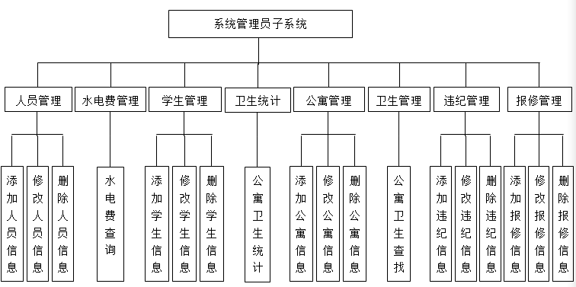

图3-1系统管理员子系统结构图

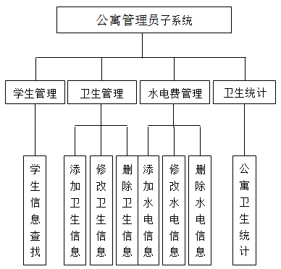

图3-2公寓管理员子系统结构图
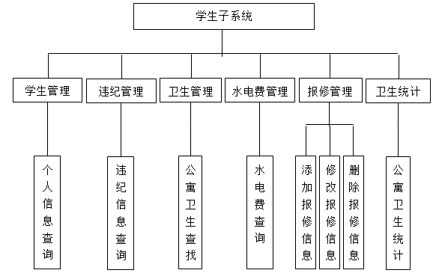

图3-3学生子系统结构图
- 管理员（管理员编号、姓名、密码、年龄、出生日期、性别、籍贯）
- 卫生情况的查询【可根据公寓号、月份、或者星级查询】
（卫生编号、月份、分数、星级、公寓号（外键））
- 水电费的查询【可根据公寓号或者月份查询】
（水电费编号、月份、费用、公寓号（外键））
- 公寓信息管理（添加、删除、修改、查询）【可根据楼号、公寓号、班级、学院、有无空调、有无热水查询】
（公寓号、楼号、可住人数（定为6人）、已住人数、有无空调（有/无）、有无热水（有/无））
- 学生信息管理（添加【既可以用Excel表导入学生信息也可手动添加】、删除、修改、查询）【可根据学号、公寓号、班级、学院查询】
- 违纪信息管理（添加、删除、修改、查询）【可根据学号、状态查询】
（违纪编号、日期、原因、状态（已处理/未处理）、学号（外键））
- 报修信息管理（添加、删除、修改、查询）【可根据学号、状态】
（报修编号、报修时间、原因、状态（已修/未修）、学号（外键））
- 可修改自己的密码
- 公寓管理员（阿姨编号、姓名、密码、年龄、出生日期、性别、籍贯）
- 卫生星级管理（添加、修改、删除、查询）【可根据公寓号、月份或者星级查询】
（卫生编号、月份、分数、星级、公寓号（外键））
- 水电费管理（添加、修改、删除、查询）【可根据公寓号或者月份查询】
（水电费编号、月份、费用、公寓号（外键））
3、学生信息查询【可根据学号、公寓号、班级、学院查询】
4、修改密码
三、学生（学号、姓名、密码、学院、班级、公寓号（外键）、出生日期、年龄、性别、籍贯）
1、报修管理（添加、删除、修改、查询）【只能查询到自己的报修信息】
- 查看自己所在公寓的每个月的水电费并且可点击“确认”按钮会自动消除该条信息
3、卫生星级查看【可根据公寓号、月份或者星级查询】
（卫生编号、月份、分数、星级、公寓号（外键））
4、个人信息查询（点击“个人信息查询”直接显示自己的信息情况）
5、违纪信息查询（点击“违纪信息查询”直接显示自己的违纪信息情况）
6、修改密码
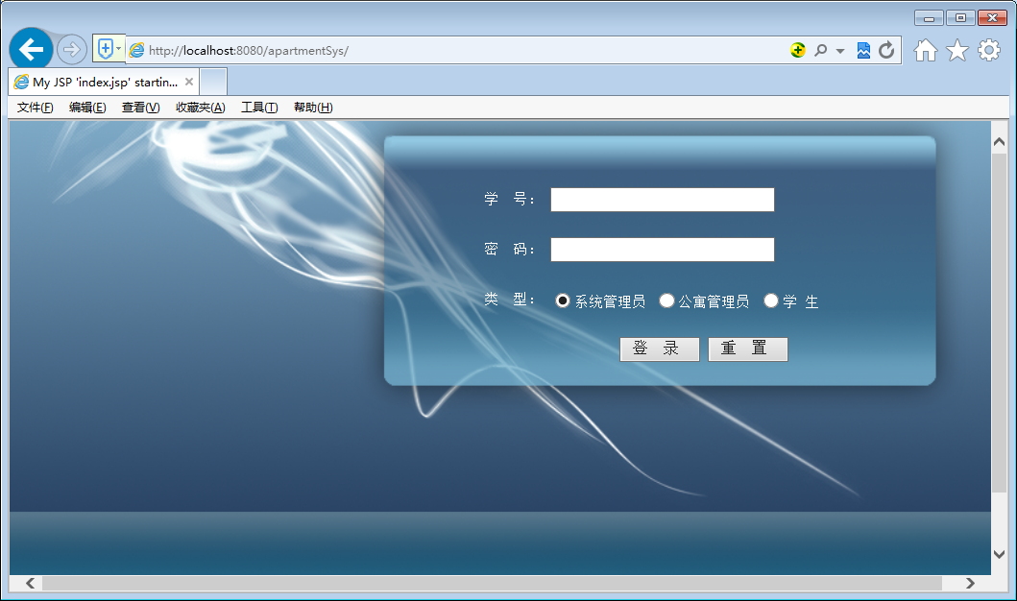
图4-1 登陆界面
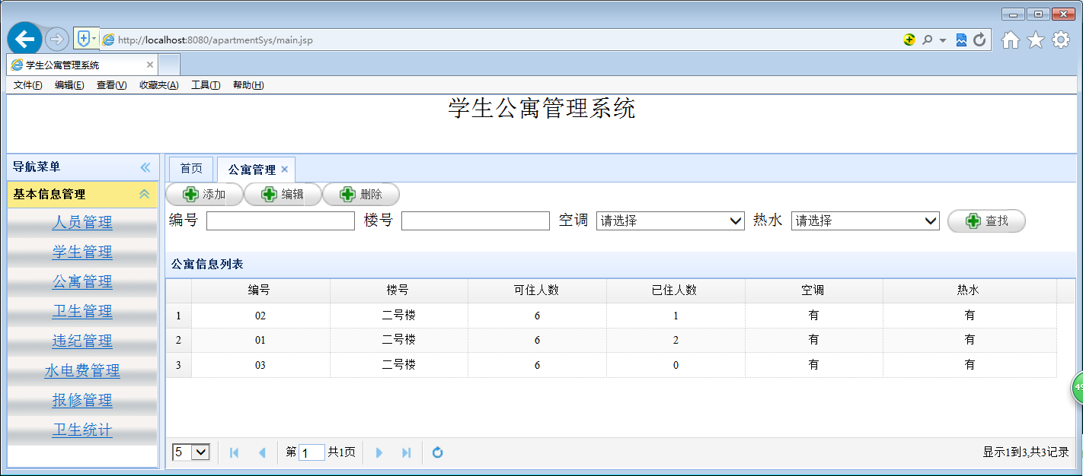
公寓管理界面
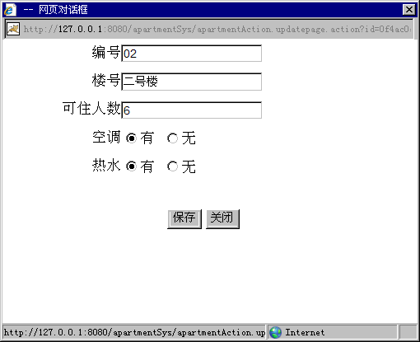
添加公寓管理界面
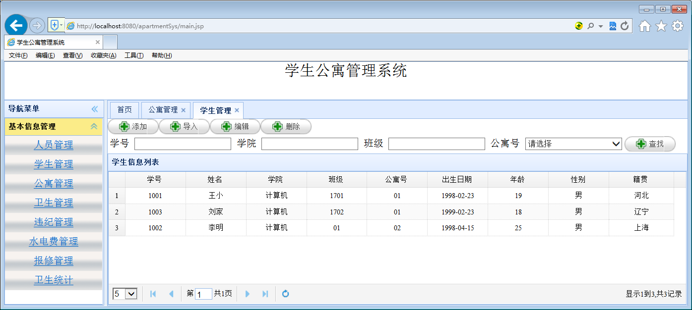
图4-5学生管理界面
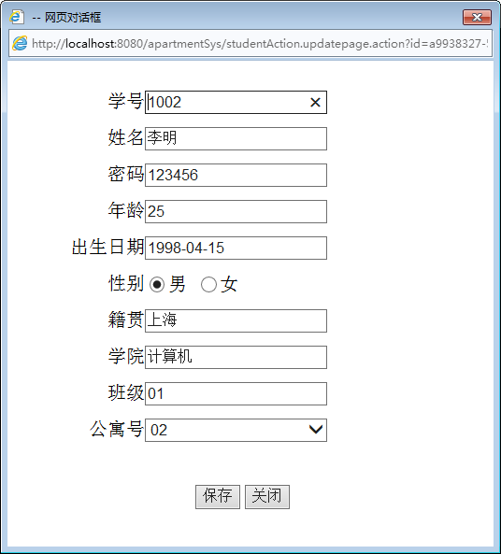
图4-6修改学生界面
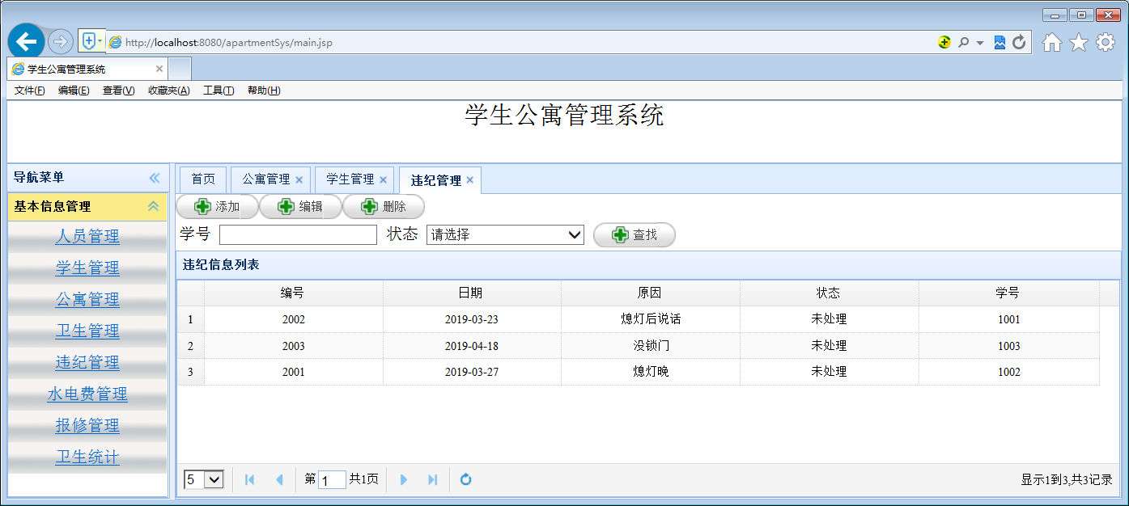
图4-7违纪管理界面
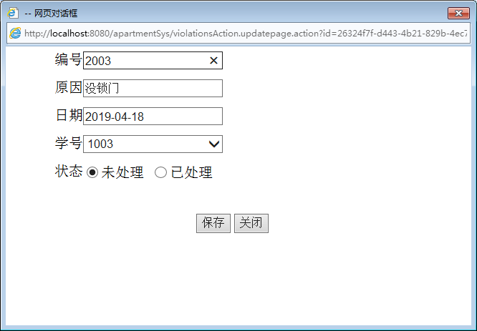
图4-8修改违纪界面
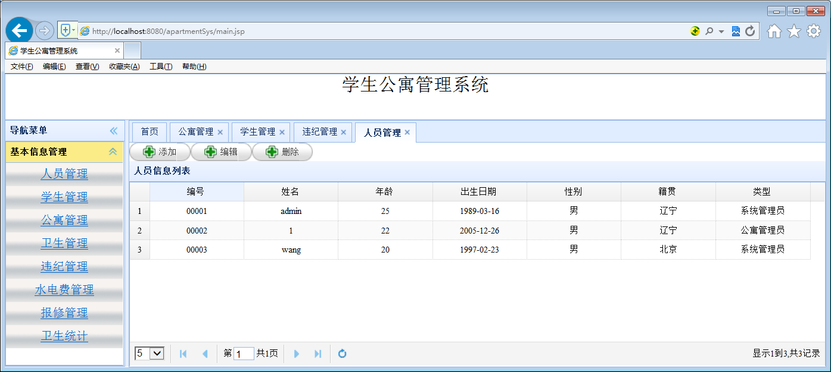
图4-9人员管理界面
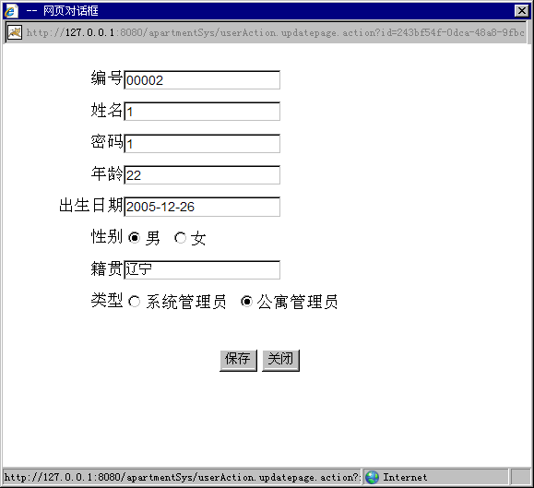
图4-10添加人员界面
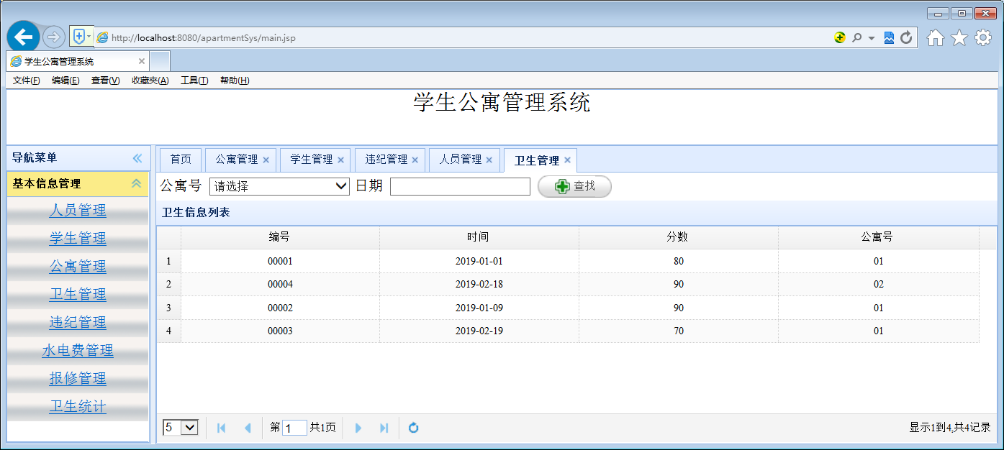
图4-11卫生管理界面

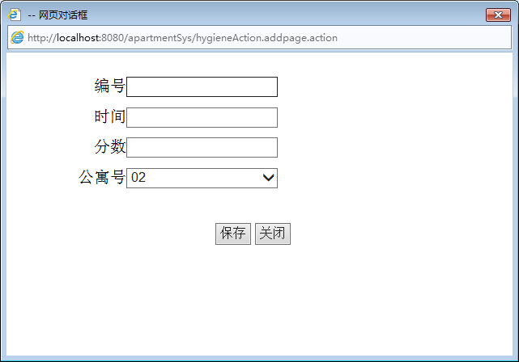
添加卫生
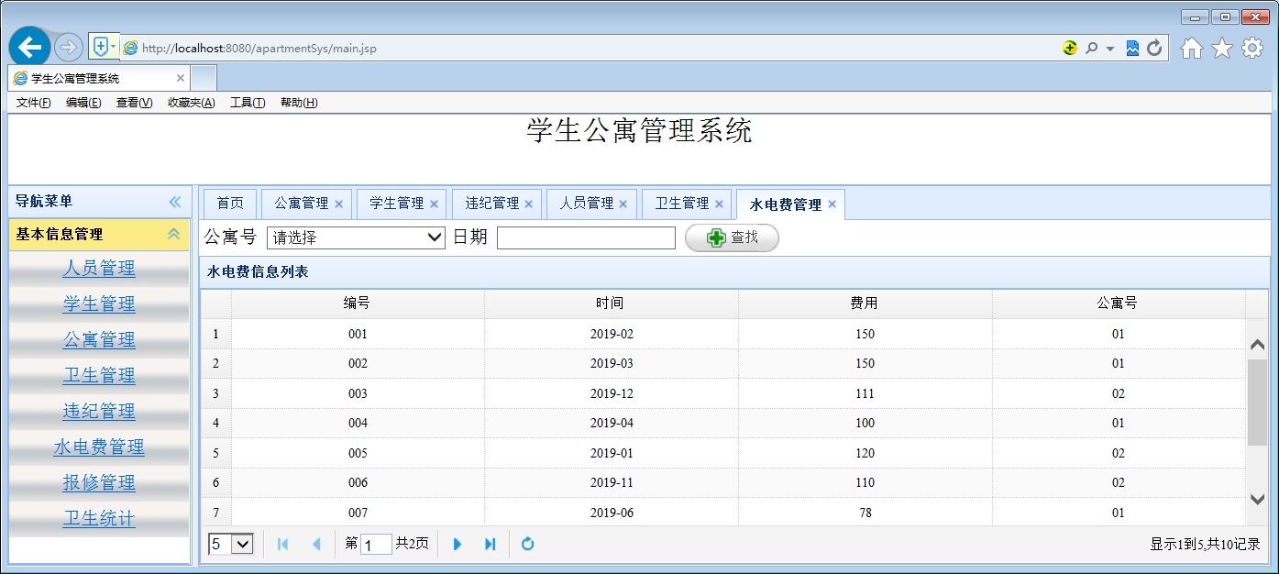
图4-13水电费管理界面
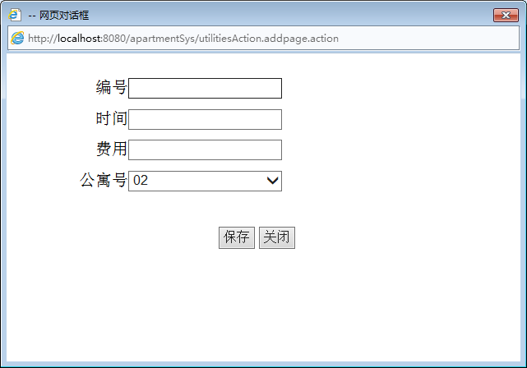
图4-14 添加水电费界面
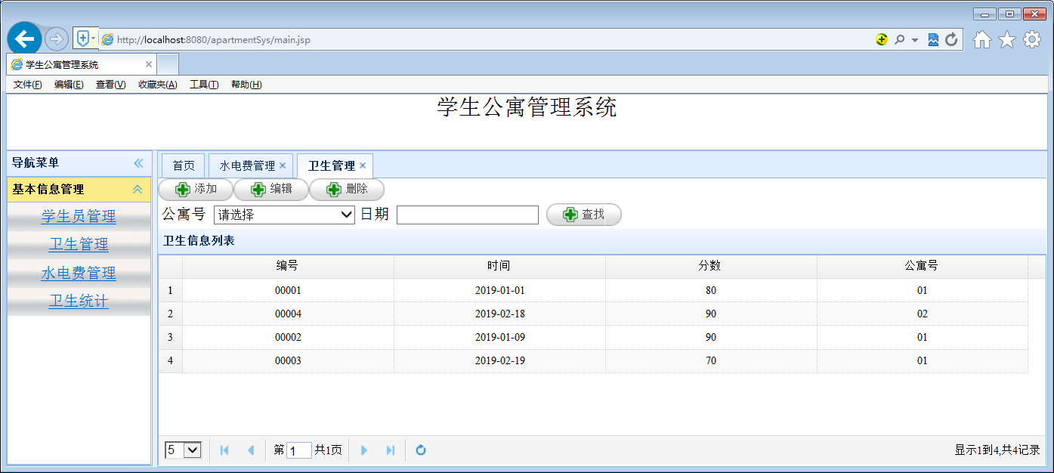
图4-15卫生统计界面
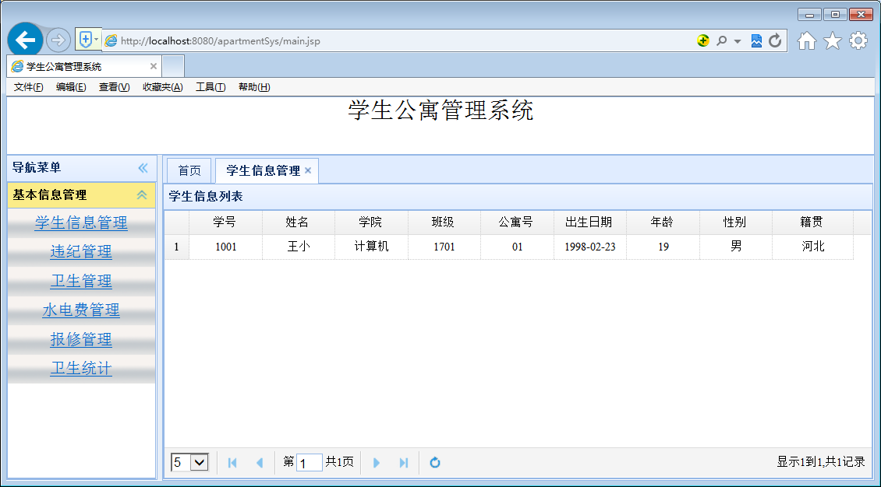
图4-16学生信息界面
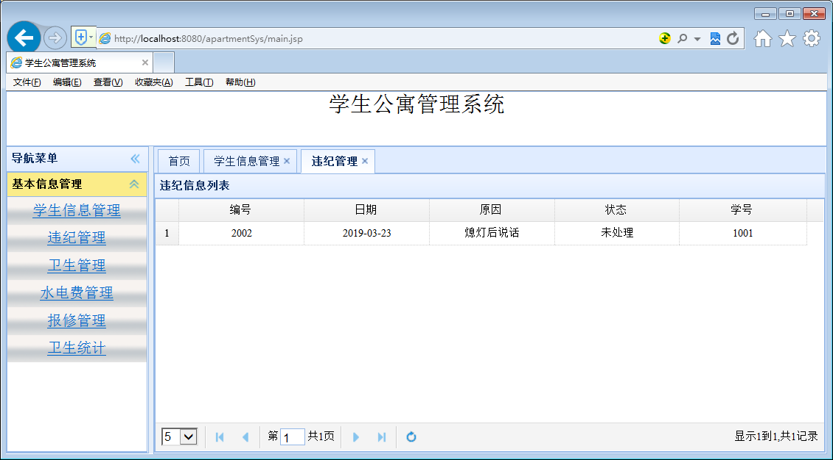
图4-17违纪信息界面
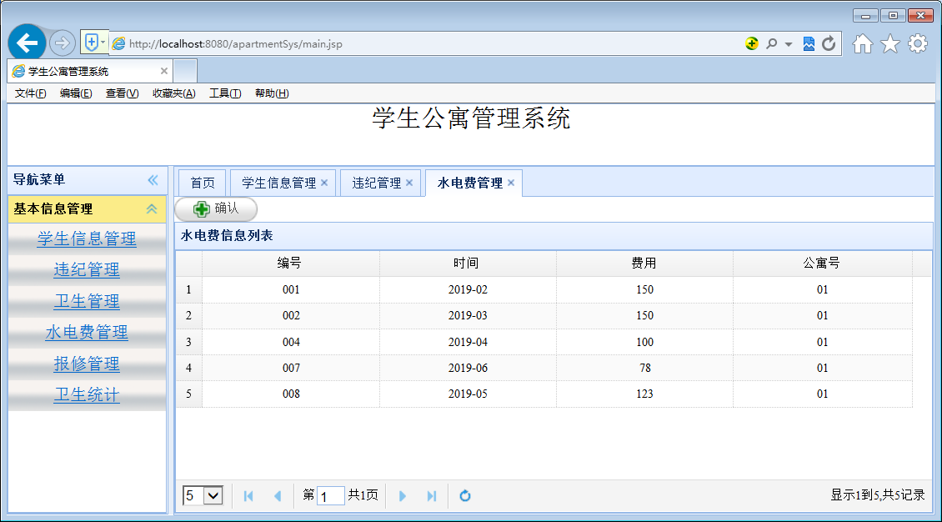
图4-18水电费信息界面
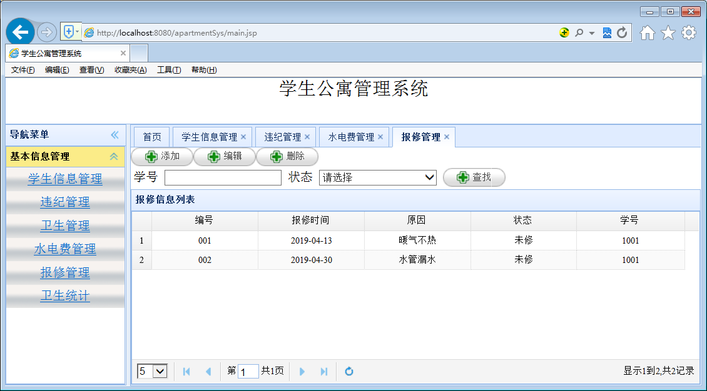
图4-19报修管理界面
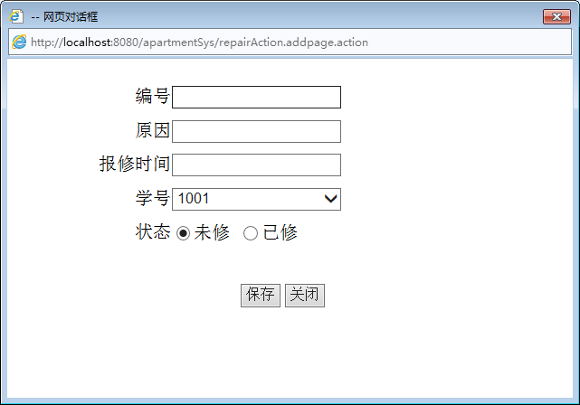
图4-20 添加报修信息界面

